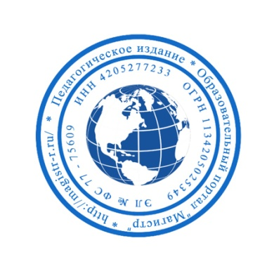
Методическое объединение педагогов Сибирского Федерального округа «Магистр»
СМИ Серия ЭЛ № ФС 77 – 75609 от 19.04.2019г.
(РОСКОМНАДЗОР, г. Москва)
Председатель оргкомитета: Ирина Фёдоровна К.
ТЛФ. 8-923-606-29-50
Сетевое издание «Магистр»
ИНН 4205277233 ОГРН 1134205025349
Главный редактор: Александр Сергеевич В.
Е -mail: metodmagistr@mail.ru
Информационно – образовательный ресурс: https://magistr-r.ru/

Приказ №012 от 15.12.2020г.
О назначении участников конкурса «Всероссийский конкурс для дошкольников «Калейдоскоп детского творчества и досуга - 2020»»

№ | Учреждение, адрес | Участник | Степень (результат)
1 | МБДОУ «Детский сад №52», г. Северск | Боянов Максим, Санкина Ольга Сергеевна | 1

Уважаемые участники, если по каким – либо причинам вы не получили электронные свидетельства в установленный срок до 25.12.2020г. или почтовое извещение в период до 20.01.2021г., просьба обратиться для выяснения обстоятельств, отправки почтового номера, копий свидетельств и т.д. по электронной почте: metodmagistr@mail.ru

